ОРГАНИКАЛЫҚ ХИМИЯ
Органикалық химия терминін алғаш 1808 жылы швед химигі И.Берцелиус (1779 – 1848) ұсынған. 19 ғасырдың аяғында көптеген зерттеулер нәтижесінде органикалық қосылыстар синтезделіп, ол түсінік жоққа шығарылды. Органикалық химияның ғылым ретінде дамуы осы кезден басталады. Органикалық химияның дамуында 1861 жылы А.Бутлеров ашқан органикалық заттардың құрылыс теориясы маңызды орын алады. Осыған байланысты органикалық химияға химиялық байланыс, молекулада атомдардың байланысу реті, олардың өзара әсері, т.б. жаңа ұғымдар енді. Бутлеровтың құрылыс теориясы осыған дейін белгісіз болып келген изомерия құбылысын толық түсіндіре алды. Одан басқа: типтер теориясы, фрагменттердің молекуладан өзгеріссіз жаңа молекулаға өтуі, валенттілік ережесі, бензолдық теория, құрылыс, изомерия құбылысы, молекуладағы атомдардың кеңістіктік орналасуы, атомдардың өзара әсер теориялары, т.б. көптеген жаңалықтар органикалық химияны одан әрі дамытты.
Органикалық қосылыстардың барлығының құрамында көміртек атомы бар. Органикалық қосылыстарда көміртек атомдары өзара жалғасып, құрамына көп атом топтары кіретін тізбек құра алады. Сонымен қатар көміртек атомдары бірімен-бірі түзу тізбекті, тармақты, тұйықталған цикл түзіп те байланыса алады.
Органикалық қосылыстарды тегіне байланысты табиғи және синтездік деп екі үлкен топқа бөлуге болады. Табиғи органикалық заттарға: табиғи газ, мұнай, көмір, шымтезек (торф), тақтатас (сланец), озокерит, мақта және орман шаруашылығының өнімдері, ауыл шаруашылығының қалдықтары, т.б. жатады. Синтездік органикалық заттарды органикалық синтез арқылы жасанды жолмен алады.
Табиғи газдар, негізінен, (96%-ке дейін) метаннан тұрады. Дайын күйінде пайдаланылады және әр түрлі органикалық заттар алу үшін шикізат ретінде қолданылады.
Мұнай — органикалық заттардың күрделі қоспасы. Мұнайды өңдеп, бензин, керосин және басқа жанармайлар, жағармайлар алады. Сонымен қатар мұнай маңызды органикалық шикізат болып табылады.
Тас көмір отын ретінде қолданылады және одан көптеген органикалық заттар алынады.
Битумды және жанғыш тақтатпастпарды еңдеу арқылы бензин және басқа отындар, майлар, битум, тұрмыстық газ, т.б. заттар алынады.
Шымтезектпен қаныққан көмірсутектер, органикалық қышқылдар, фенол, т.б. органикалық заттар алынады.
Целлюлоза, негізінен, мақта талшығы (95—98%) мен ағаш сүрегінің (40—50%) құрамында болады. Целлюлозадан жасанды талшықтар, қағаз, спирт, эфирлер және эфир майларын алады.
Ауыл шаруашылығы өнімдері мен олардың қалдықтарынан крахмал, сахароза, глюкоза, витаминдер және басқа өнімдер алынады.
Синтездік жолмен сан алуан органикалық заттар синтездеуге болады. Олардың шикізаттары, негізінен, мұнай, газ және жоғарыда аталған басқа заттар болып табылады. Мысалы, әр түрлі полимерлер, дәрі-дәрмектер, жасанды және синтездік талшықтар мен каучуктар, органикалық бояулар, т.б. көптеген заттар синтездік жолмен алынады. Табиғатта кездесетін заттармен қатар табиғатта ұшыраспайтын заттарды да синтездеуге болады. Сонымен қатар заттарды синтездеу арқылы бағалы табиғи заттарды үнемдеуге мүмкіндік туады.
ОРГАНИКАЛЫҚ ҚОСЫЛЫС

Циклді (тұйық тізбекті)
Алифатты (ашық тізбекті)
Гетероциклді
Карбоциклді
Қанықпаған көмірсутектер
Қаныққан көмірсутектер

Органикалық қосылыстардың негізі етіп көмірсутекті алады да, қалған қосылыстарды, олардың туындылары ретінде қарайды. Көміртек тізбегінің құрылысына қарай органикалық қосылыстар ашық тізбекті (алифаттық) және циклді (тұйық) қосылыстарға бөлінеді.
Ашық тізбекті қосылыстар екіге бөлінеді: қаныққан көмірсутектер (формуласы С_{n}H_{2n+2}) және қанықпаған көмірсутектер (формуласы С_{n}H_{2n}, С_{n}H_{2n-2} бұлардың құрамында қос, үш байланыстар болады).
Тұйық тізбекті қосылыстар екіге бөлінеді: карбоциклді және гетероциклді.
Карбоциклді қосылыстардың тұйық тізбегі тек көміртегі атомынан тұрады және сонымен бірге алициклді және ароматты болып екіге бөлінеді.
Гетероциклді қосылыстардың тұйық тізбегі көміртегі мен сутегі атомдарымен қоса басқа да атомдардан құралады. Гетероциклді қосылыстар түзуге көбінесе азот, күкірт, оттегі атомдары қатысады.
Органикалық қосылыстар құрамы мен құрылысына байланысты кластарға бөлінеді.
Алициклді және ароматты қатарлардың ең қарапайым өкілдері –көмірсутектер.
Егер көмірсутектердегі сутегі атомдарын басқа атомдарға не атомдар топтарына – функционалды топтарға – ауыстырса, сол қатардың басқа кластары пайда болады.
Орын басқан атомдары не функционалды топтары бірдей көмірсутектер және олардың туындылары гомологтық қатар түзеді. Сонымен, гомологтық қатарға құрылысы ұқсас, сондықтан химиялық қасиеттері де ұқсас, бір-бірінен СН₂ (метилен тобы – гомологтық айырмашылық) тобына айырымы бар заттар қатары жатады.
Органикалық қосылыстардың негізгі кластары:
1. Көмірсутектер (RH);
2. Галогентуындылар (RHal);
3. Спирттер (ROH);
4. Жай және күрделі эфирлер (ROR; RCOOR);
5. Карбонильді қосылыстар – альдегидтер мен кетондар (RCHO; RCOR);
6. Карбон қышқылдары (RCOOH);
7. Аминдер (RNH₂; R₂NH; R₃N),
8. Нитроқосылыстар (RNO₂);
9. Сульфоқосылыстар (RSO₃H);
10. Металорганикалық қосылыстар (RMe).
Осы кластарға қаныққан заттар және еселік байланыстары бар (қанықпаған) заттар кіреді.
Қаныққан көмірсутектердің гомологтық қатары. Жалпы формуласы. Изомериясы. Номенклатурасы
Көміртегі мен сутегіден тұратын және әр көміртегі атомы көрші көміртегі атомымен тек бір валенттілік көрсетіп байланысатын қосылыстарды қаныққан көмірсутектер деп атайды. Қаныққан көмірсутектер С_{n}H_{2n+2} жалпы формуласына сәйкес гомолог қатарын түзеді.
СН₄ - метан | С₂Н₆ - этан | С₃Н₈ - пропан
С₄Н₁₀ - бутан | С₅Н₁₂ - пентан | С₆Н₁₄ – гексан
С₇Н₁₆ - гептан | С₈Н₁₈ - октан | С₉Н₂₀ – нонан
С₁₀Н₂₂ - декан
Бутаннан бастап структуралық изомерия басталады. С₄Н₁₀ – 2 изомер; С₅Н₁₂ – 3 изомер; С₆Н₁₄ – 5 изомер; С₇Н₁₆ – 9 изомер болса, ары қарай изомер саны тез өседі. Изомерлер – құрамы бірдей, құрылысы әр түрлі, сондықтан қасиеттері әр түрлі заттар. Структуралық изомерияда молекуладағы атомдар арасындағы байланыс валенттіліктеріне сәйкес болады.
Номенклатура – органикалық қосылыстарды атау. Органикалық химияда қосылыстарды атау үшін тривиальды, рациональды, систематикалық(жүйелік) номенклатуралар қолданылады. Алдымен ең ұзын негізгі тізбекті анықтайды, көмір атомын нөмірлеу кіші радикалдан басталады. Барлық көмірсутектердің метанмен ұқсас екенін көрсету үшін, олардың барлығының аттарына «ан» деген жалғау жалғанады. Қаныққан көмірсутектердің бір сутегісін алғанда, қалған қалдықты радикалдар деп атайды. Бір валентті радикалдарда – ан суффиксі – ил ауысады, метан-метил СН₃ ₋ ; этан-этил С₂Н₅ – ; пентан-пентил (амил) С₅Н₉ – т.б. Мысалы,
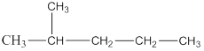 2 - метилпентан
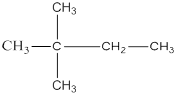2,2 - диметилпентан
Алкандардың жеке өкілдері және олардың қолданылуда
Алкандар жанған кезде көп жылу бөлінетіндіктен, отын ретінде кең түрде қолданылады.
Метан СН₄— түссіз, иіссіз, ауадан екі еседей жеңіл, жанғыш газ. Суда нашар ериді.Табиғи газ құрамындағы метан тұрмыста және өндірісте отын ретінде кеңінен пайдаланылады. Этан С2Н6, пропан С3Н8, бутан С4Н10, пентан С5Н12— сәйкес қанықпаған көмірсутектерді алуға қолданылады. Пропан мен бутанның қоспасын баллондарға құйып, отын ретінде тұрмыста пайдаланады.
1. Галогендену реакциялары — алкандардың практикалық маңызды реакцияларының бірі, жарықтың немесе жоғары температураның әсерінен іске асады. Жарықтың әсерінен жүретін реакциялар фотохимиялық реакциялар деп аталады. Алкандардың галогендермен орынбасу реакциялары хлормен жеңіл, броммен қиындау, йодпен қиын жүреді. Ал фтормен қопарылыс түзе жүретін болғандықтан, реакцияны инертті газ қатысында сұйылтып жүргізеді. Сутектердің орнын галогендерге алмастырғанда, алкандардыц галоген туындылары түзіледі.
Метанның хлорлану реакциясы жарықтың ([hν—"аш ню" арқылы жарық кванты белгіленеді) немесе температураның әсерінен жүреді. Реакция метанның хлортуындылары мен хлорсутек түзе жүреді:
СН₄ + Сl₂ → СН₃Сl +HCl
CH₃Cl + Cl₂ → CH₂Cl₂+ HCl
CH₂Cl₂ + Cl₂ → CHCl₃ +HCl
СНСl₃ + Сl₂ → ССl₄ + HCl

2. Нитрлеу реакциясы. Бұл реакцияны орыс ғалымы М. И. Коновалов (1888 ж.) ашқандықтан, Коновалов реакциясы деп аталады. Қысым мен температураны аздап жоғарылатқанда, алкандар сұйылтылған азот қышқылымен орынбасу реакциясына түседі:
C₂H₅ + HNO₃= C₂H₅NO₂ + H₂O
3. Қыздырғанда алкандар термиялық айырылады. Метанды жоғары температурада (1000°С шамасында) ауа қатыстырмай қыздырғанда жай заттарға айырылады: СН₄ → С + 2Н₂
4. Метанды бұдан да жоғарырақ температурада қыздырғанда (1500°С), реакция қанықпаған көмірсутек — ацетилен түзе және сутек бөле жүреді:
2СН₄ → НС = СН + ЗН₂
Сутек бөліне жүретін ыдырау реакциялары дегидрлену реакциясы деп аталады.
Алкандардың дегидрлену реакцияларының басқа қанықпаған көмірсутектер алу үшін өнеркәсіптік маңызы зор. Алкандарды өршіткі қатысында қыздырғанда (Ni, 500°С), дегидрленіп, сутек бөлінеді және канықпаған көмірсутектер түзіледі:
CH₃—CH₃ → CH₂ = CH₂ + H₂
5. Алкандар 500°С-тан жоғары температурада көміртек атомдары арасындағы С—С байланыстары үзіле айырылады. Нәтижесінде, құрамы қарапайымдау, көміртекатомдарының сандары азырақ көмірсутектер (қаныққан немесе қанықпаған) түзіледі. Бұл процесс крекинг деп аталады. Бұған біз мұнай өңдеуді қарастырғанда толығырақ тоқталамыз.
6. Риформинг реакциялары нәтижесінде алкандар ароматты көмірсутектерге, мысалы, гексан бензолға айналады:
C₆H₁₄ → C₆H₆ + 4H₂
Реакция өршіткі қатысында қыздырғанда жүреді.
7. Изомерлену реакциялары барысында С—С байланыстары үзіліп, түзу көміртек тізбегі тармақталғанға айналады.
Изомерлену процесі өршіткі (АlСl₃) қатысында және қыздырғанда (-400 °С) жүреді.
Тотығу реакциялары
8. Жану—алкандар түсетін ең маңызды реакциялардың бірі болып табылады. Көмірсутектердің қолданылуының негізгі бір саласы жану реакциясының нәтижесінде энергия бөлінуіне байланысты. Ауада қыздырғанда, алкандар тұтанып жанады. Оттек жеткілікті болса, реакция нәтижесінде көміртек (IV) оксиді мен су түзіледі және жылу бөлінеді:
СН₄ + 2O₂ → СO₂ + 2Н₂O ΔН =-890 кДж/моль
Метанның оттекпен (1:2 көлемдік қатынастағы) қоспасы немесе ауамен (1:10) қоспасы қопарылғыш. Басқа көмірсутектердің де ауамен қоспалары қопарылғыш болады. Көмірсутектер жиналатын және олар қолданылатын жерлерде, көмір шахталарында, бу қазандары орнатылған жерлерде, тұрғын үйлерде қопарылғыш қоспа түзілуі мүмкін. Сондықтан көмірсутектерді өндіру кезінде де, пайдалану кезінде де қопарылу қаупі болады. Шахталарда қауіпсіздікті қамтамасыз ету үшін метанның пайда болғанын хабарлайтын автоматты аспаптар-сигнализаторлар және газды сыртқа шығаратын қуатты желдеткіштер орнатылады.
Октан сияқты сұйық алкандар тек бу күйінде ғана жанады:
С₈Н₁₈(г) + 12,5O₂(г) → 8СO₂(г) + 9Н₂O(с) ΔН =-5510 кДж/моль
Бұл реакциялар іштен жанатын қозғалтқыштарда жүреді. Бензин құрамындағы көмірсутектердің қайнау температуралары аса жоғары болмағандықтан, олар жанар алдында қозғалтқышта буланады. Оттек жетіспеген жағдайда жану толық жүрмей, күйе және улы иіс газы — көміртек (II) океиді CO түзіледі. Бұл газ түссіз және иіссіз болғандықтан, өте қауіпті, адам оның түзілгенін байқамай қалады. Көміртек (II) оксиді гемоглобинмен косылып, оның организмдегі оттек тасу қабілетін жойып, адам өміріне қауіп төндіруі мүмкін. Автокөліктерден бөлінетін газдардың құрамында 5%-ке дейін CO болады.
9. Алкандар қалыпты жағдайда тотығуға тұрақты, тіпті КМnO₄, К₂Сr₂O₇ сияқты, т.б. күшті тотықтырғыштар да оларға әсер етпейді. Бірақ өршіткі қатысында және қыздырғанда, алкандар тотығу реакциясына түседі. Реакция жағдайына байланысты әр түрлі оттекті қосылыстар (спирттер, альдегидтер, карбон қышқылдары, т.б.) түзіледі.
10. Метанның конверсиялануы— оттекпен, су буымен және көміртек (IV) оксидімен тотығуы оның негізгі қолданылу салаларының бірі:
2СН₄ + O₂ → 2СО + 4Н₂
СН₄ + Н₂O → СО + ЗН₂
СН₄ + СO₂ → 2СО + 2Н₂
Бұл реакциялардың нәтижелерінде түзілген синтез-газ (су газы) көмірсутектер, метанол, метаналь, т.б. органикалық қосылыстар алынатын бағалы шикізат болып табылады.
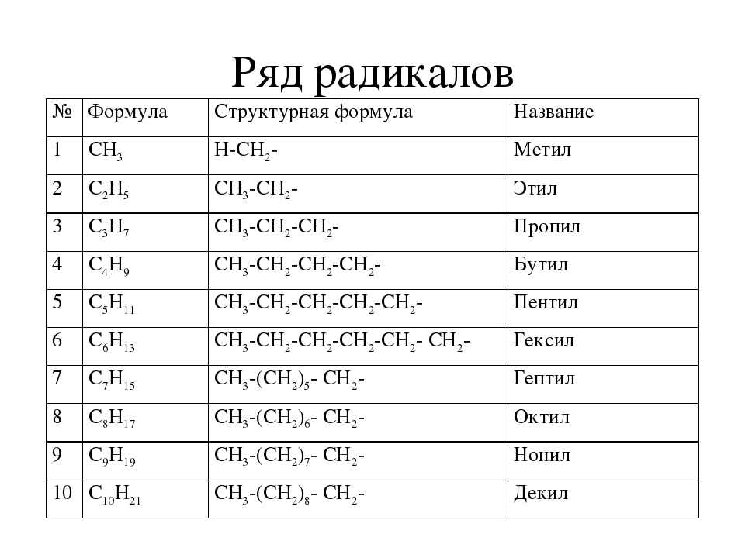
ЦИКЛОАЛКАНДАР
Қаныққан көмірсутектердің тағы бір тобына циклоалкандар жатады. Циклоалкандар — құрамындағы көміртек атомдары өзара дара байланыстар арқылы байланысқан, жалпы формуласы С_{n}Н_{2n} болатын циклді қаныққан көмірсутектер. Ең қарапайым циклоалкан үш мүшелі сақинасы бар циклопропан С3Н6. Келесі мүшелері: циклобутан С4Н8 және циклопентан С5Н10, циклогександар С6Н12, т.б.
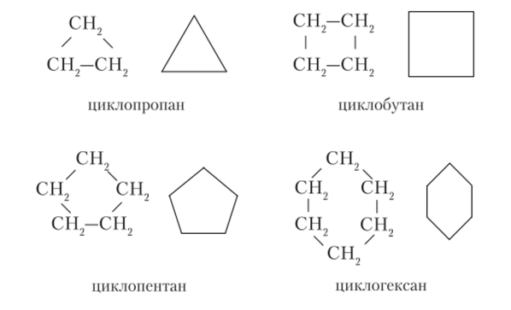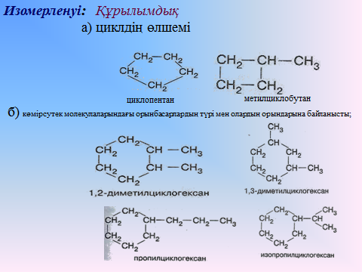
- 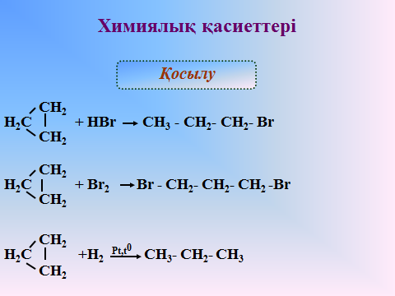

Берілген циклоалкандардың құрылымдық формулаларын жазыңыздар:
1) 1,2 – диэтилциклопентан;
2) циклогептан;
3) 1-метил-2-этилциклобутан;
Дигалогендеу реакциясын жазыңыздар:
1) 1,3- дибромпропан;
2) 1,4-дибропентан;
3) 2,4-дибромпентан.
Массасы 39г бензол алу үшін қанша грамм циклогексан қажет болатынын есептеңіздер
1л циклопарафин жанған кезде 6 л (қ.ж) көмір қышқыл газы бөлінеді.Жануға кеткен оттегінің көлемін анықтаңыздар
Сутек бойынша салыстырмалы тығыздығы 15-ке тең көмірсутектің молекулалық формуласын табыңыздар

